昌财实验中学“善行实践”活动记录表
年段 | 高一年 | 班级 | 1班
活动日期 | 4月6日 | 活动地点 | 社区
活动成员 | 吕敏琪
善行实践1  活动记录 | 活动类型  （帮助身边的人、参与社区服务、环保行动等） |  |  | 环保行动
善行实践1  活动记录 | 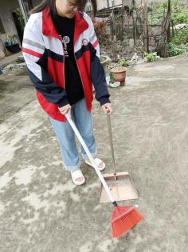
善行实践2  活动记录 | 活动类型  （帮助身边的人、参与社区服务、环保行动等） |  |  | 参与社区服务
善行实践2  活动记录 | 在本次社区服务中，帮助和辅导许多小朋友学会阅读，让他们从中获得了阅读的乐趣。
收获  一种感触 | 总体概述：  对于本次善行活动,从中体会到了帮助他人的重要性,以及感种感触受到劳动的乐趣,环保创造美好明天。
征一份寄语  （对学校、师生） | 希望越来越多的同学们能够积极参与善行活动，尽力所能及帮助更多的人。
（另：合影等精选图片，使用电子格式，统一发至邮箱chenan1732@163.com,或者由班主任收集后报送政教处）

